Hồ sơ Phân tích Phần mềm quản lý khách sạn

Version 1.0

Sinh viên thực hiện:
0612128 – Nguyễn Xuân Tường Huy
0612573 – Nguyễn Hoàng Vũ
Bảng ghi nhận thay đổi tài liệu

Ngày | Phiên bản | Mô tả | Tác giả
15/01/2010 | 1.0 | Lập tài liệu | Nguyễn Xuân Tường Huy

Mục lục
1. Sơ đồ lớp (mức phân tích) 3
1.1 Sơ đồ lớp (mức phân tích) 3
1.1.1 Client 3
1.1.2 BookService 10
2. Sơ đồ trạng thái 11

Sơ đồ lớp (mức phân tích)

Sơ đồ lớp (mức phân tích)

Client
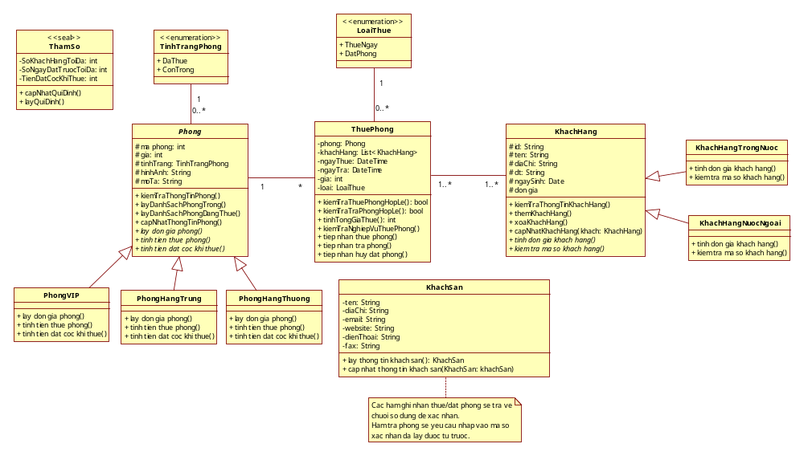

Danh sách các lớp đối tượng và quan hệ
STT | Tên lớp/quan hệ | Loại | Ý nghĩa/Ghi chú
1 | KhachSan | Lớp đối tượng | Lớp lưu thông tin của khách sạn
2 | KhachHang | Lớp đối tượng | Lưu thông tin tổng quát khách hàng
3 | KhachHangTrongNuoc | Lớp đối tượng | Lưu thông tin dặt biệt cho đối tượng là khách trong nước
4 | KhachHangNuocNgoai | Lớp đối tượng | Lưu thông tin dặt biệt cho đối tượng là khách nước ngoài
5 | Phong | Lớp đối tượng | Lớp trừu tượng thể hiện thông tin tổng quát của phòng
6 | PhongVIP | Lớp đối tượng | Kế thừa từ phòng, là thể hiện của loại phòng VIP
7 | PhongHangTrung | Lớp đối tượng | Kế thừa từ phòng, là thể hiện của loại phòng hạng trung
8 | PhongHangThuong | Lớp đối tượng | Kế thừa từ phòng, là thể hiện của loại phòng hạng thường
9 | TinhTrangPhong | Lớp đối tượng | Lưu các tình trạng của phòng gồm: còn trống, đã thuê
10 | LoaiThue | Lớp đối tượng | Lưu những loại thuê gồm: đặt phòng. Thuê phòng
11 | ThamSo | Lớp đối tượng | Lưu những tham số phục vụ cho việc xử lý nghiệp vụ
12 | ThuePhong | Lớp quan hệ

Mô tả chi tiết từng lớp đối tượng
- Lớp KhachSan
  - Danh sách các thuộc tính
STT | Tên thuộc tính | Loại | Ràng buộc | Ý nghĩa/ghi chú
1 | Ten | String |  | Tên khách sạn
2 | diaChi | String |  | Địa chỉ khách sạn
3 | Email | String |  | Mail khách sạn
4 | Website | String |  | Website khách sạn
5 | dienThoai | String |  | Điện thoại
6 | Fax | String |  | Số fax
  - Danh sách các trách nhiệm chính.
STT | Tên thuộc tính | Kết quả trả về | Ràng buộc | Ý nghĩa/ghi chú
1 | layThongTinKhachSan | KhachSan |  | Lấy thông tin khách sạn trong cơ sở dữ liệu
2 | capNhatThongTinKhachSan | Boolean |  | Cập nhật thông tin của khách sạn
- Lớp KhachHang
  - Danh sách các thuộc tính
STT | Tên thuộc tính | Loại | Ràng buộc | Ý nghĩa/ghi chú
1 | Id | String |  | Lưu id của người sử dụng (CMND đối với khách trong nước hoặc VISA đối với khách ngoài nước
2 | Ten | String |  | Tên người dùng
3 | diaChi | String |  | Địa chỉ người dùng
4 | dt | String |  | Số điện thoại
5 | ngaySinh | date |  | Ngày sinh
6 | donGia | int |  | Đơn giá loại khách hàng
  - Danh sách các trách nhiệm chính.
STT | Tên thuộc tính | Kết quả trả về | Ràng buộc | Ý nghĩa/ghi chú
1 | KiemTraThongTinKhachHang | KhachSan |  | Kiểm tra thông tin khách hàng có hợp lệ không
2 | themKhachHang | Boolean |  | Thêm khách hàng
3 | xoaKhachHang | Boolean |  | Xóa khách hàng
4 | capNhatKhachHang | Boolean |  | Cập nhật khách hàng
5 | tinhDonGiaKhachHang | Int |  | Hàm trừu tượng để tính đơn giá tùy loại khách
6 | KiemTraMaSoKhachHang | boolean |  | Hàm trừu tượng để kiểm tra mã id tùy loại khách
- Lớp KhachHangTrongNuoc
  - Kế thừa từ lớp KhachHang
  - Danh sách các thuộc tính
STT | Tên thuộc tính | Loại | Ràng buộc | Ý nghĩa/ghi chú
1 | donGia | Int |  | Đơn giá loại khách hàng (kế thừa từ class cha)
  - Danh sách các trách nhiệm chính.
STT | Tên thuộc tính | Kết quả trả về | Ràng buộc | Ý nghĩa/ghi chú
1 | tinhDonGiaKhachHang | Int |  | Hàm cần cài đặt lại để tính đơn giá khách trong nước
2 | KiemTraMaSoKhachHang | boolean |  | Hàm cần cài đặt lại để kiểm tra mã id khách trong nước
- Lớp KhachHangNuocNgoai
  - Kế thừa từ lớp KhachHang
  - Danh sách các thuộc tính
STT | Tên thuộc tính | Loại | Ràng buộc | Ý nghĩa/ghi chú
1 | donGia | Int |  | Đơn giá loại khách hàng (kế thừa từ class cha)
  - Danh sách các trách nhiệm chính.
STT | Tên thuộc tính | Kết quả trả về | Ràng buộc | Ý nghĩa/ghi chú
1 | tinhDonGiaKhachHang | Int |  | Hàm cần cài đặt lại để tính đơn giá khách nước ngoài
2 | KiemTraMaSoKhachHang | boolean |  | Hàm cần cài đặt lại để kiểm tra mã id khách nước ngoài
- Lớp Phong
  - Danh sách các thuộc tính
STT | Tên thuộc tính | Loại | Ràng buộc | Ý nghĩa/ghi chú
1 | maPhong | Int |  | Mã phòng
2 | donGia | Int |  | Đơn giá từng loại phòng
3 | tinhTrang | TinhTrangPhong |  | Tình trạng phòng
4 | moTa | String |  | Mô tả phòng
  - Danh sách các trách nhiệm chính.
STT | Tên thuộc tính | Kết quả trả về | Ràng buộc | Ý nghĩa/ghi chú
1 | KiemTraThongTinPhong | Boolean |  | Kiểm tra thông tin người dùng nhập vào
2 | layDanhSachPhongTrong | ArrayList<Phong> |  | Lấy danh sách phòng trống
3 | layDanhSachPhongDangThue | ArrayList<Phong> |  | Lấy danh sách phòng đang thuê
4 | capNhatThongTinPhong | Boolean |  | Cập nhật thông tin phòng
5 | layDonGiaPhong | Int |  | Hàm trừu tượng tính toán đơn giá tùy loại phòng
6 | tinhTienThuePhong | Int |  | Hàm trừu tượng tính toán tiền thuê phòng tùy loại phòng
7 | tinhTienDatCocKhiThue | int |  | Hàm trừu tượng để tính tiền đặt cọc tùy loại phòng
- Lớp PhongVIP
  - Kế thừa từ lớp Phong
  - Danh sách các thuộc tính
STT | Tên thuộc tính | Loại | Ràng buộc | Ý nghĩa/ghi chú
1 | donGia | Int |  | Đơn giá loại phòng VIP (kế thừa từ class cha)
  - Danh sách các trách nhiệm chính.
STT | Tên thuộc tính | Kết quả trả về | Ràng buộc | Ý nghĩa/ghi chú
1 | layDonGiaPhong | Int |  | Hàm cần cài đặt lại để tính đơn giá loại phòng VIP
2 | tinhTienThuePhong | Int |  | Hàm cần cài đặt lại để tính tiền thuê phòng VIP
3 | tinhTienDatCocKhiThue | Int |  | Hàm cần cài đặt lại để tính tiền đặt cọc khi thuê phòng VIP
- Lớp PhongHangTrung
  - Kế thừa từ lớp Phong
  - Danh sách các thuộc tính
STT | Tên thuộc tính | Loại | Ràng buộc | Ý nghĩa/ghi chú
1 | donGia | Int |  | Đơn giá loại phòng HangTrung (kế thừa từ class cha)
  - Danh sách các trách nhiệm chính.
STT | Tên thuộc tính | Kết quả trả về | Ràng buộc | Ý nghĩa/ghi chú
1 | layDonGiaPhong | Int |  | Hàm cần cài đặt lại để tính đơn giá loại phòng hạng trung
2 | tinhTienThuePhong | Int |  | Hàm cần cài đặt lại để tính tiền thuê phòng hạng trung
3 | tinhTienDatCocKhiThue | Int |  | Hàm cần cài đặt lại để tính tiền đặt cọc khi thuê phòng hạng trung
- Lớp PhongHangThuong
  - Kế thừa từ lớp Phong
  - Danh sách các thuộc tính
STT | Tên thuộc tính | Loại | Ràng buộc | Ý nghĩa/ghi chú
1 | donGia | Int |  | Đơn giá loại phòng Hạng Thường (kế thừa từ class cha)
  - Danh sách các trách nhiệm chính.
STT | Tên thuộc tính | Kết quả trả về | Ràng buộc | Ý nghĩa/ghi chú
1 | layDonGiaPhong | Int |  | Hàm cần cài đặt lại để tính đơn giá loại phòng Hạng Thường
2 | tinhTienThuePhong | Int |  | Hàm cần cài đặt lại để tính tiền thuê phòng Hạng Thường
3 | tinhTienDatCocKhiThue | Int |  | Hàm cần cài đặt lại để tính tiền đặt cọc khi thuê phòng hạng thường
- Lớp ThuePhong
  - Danh sách các thuộc tính
STT | Tên thuộc tính | Loại | Ràng buộc | Ý nghĩa/ghi chú
1 | phong | Phong |  | Phòng cần thuê
2 | khach | ArrayList<KhachHang> |  | Danh sách khách thuê phòng
3 | ngayThue | Date |  | Ngày thuê
4 | ngayTra | Date |  | Ngày trả
5 | gia | Int |  | Tổng giá tiền phải thanh toán
6 | loaiThue | LoaiThue |  | Loại thuê phòng
  - Danh sách các trách nhiệm chính.
STT | Tên thuộc tính | Kết quả trả về | Ràng buộc | Ý nghĩa/ghi chú
1 | kiemTraThuePhongHopLe | Boolean |  | Kiểm tra diều kiện khi thuê phòng
2 | kiemTraTraPhongHopLe | Boolean |  | Kiểm tra diều kiện khi trả phòng
3 | tinhTongGiaThue | Int |  | Tính tổng tiền
4 | kiemTraNghiepVuThuePhong | Boolean |  | Kiểm tra nghiệp vụ thuê phòng (vd: số người tối đa…)
5 | tiepNhanThuePhong | String |  | Tiếp nhận thuê phòng
6 | tiepNhanTraPhong | Boolean |  | Tiếp nhận trả phòng
7 | tiepNhanHuyDatPhong | Boolean |  | Tiếp nhận hủy phòng
- Lớp ThamSo
  - Danh sách các thuộc tính
STT | Tên thuộc tính | Loại | Ràng buộc | Ý nghĩa/ghi chú
1 | SoKhachHangToiDa | Int |  | Phòng cần thuê
2 | SoNgayDatTruocToiDa | Int |  | Danh sách khách thuê phòng
3 | TienDatCocKhiThue | Int |  | Ngày thuê
  - Danh sách các trách nhiệm chính.
STT | Tên thuộc tính | Kết quả trả về | Ràng buộc | Ý nghĩa/ghi chú
1 | capNhatQuiDinh | Boolean |  | Cập nhật giá trị tham số
2 | layQuiDinh | ThamSo |  | Lấy tham số để sử dụng

BookService
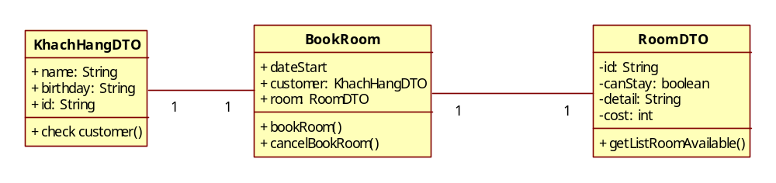

Danh sách các lớp đối tượng và quan hệ
STT | Tên lớp/quan hệ | Loại | Ý nghĩa/Ghi chú
1 | BookRoom | Lớp quan hệ | Lớp lưu thông tin của khách sạn
2 | KhachHangDTO | Lớp đối tượng | Lưu thông tin tổng quát khách hàng
3 | RoomDTO | Lớp đối tượng | Lưu thông tin tổng quát của phòng

Mô tả chi tiết từng lớp đối tượng
- Lớp KhachHangDTO
  - Danh sách các thuộc tính
STT | Tên thuộc tính | Loại | Ràng buộc | Ý nghĩa/ghi chú
1 | Name | String |  | Tên khách
2 | Birthay | String |  | Ngày sinh
3 | Id | String |  | Mã khách hàng
  - Danh sách các trách nhiệm chính.
STT | Tên thuộc tính | Kết quả trả về | Ràng buộc | Ý nghĩa/ghi chú
1 | checkCustomer | Boolean |  | Kiểm tra thông tin khách hang
- Lớp RoomDTO
  - Danh sách các thuộc tính
STT | Tên thuộc tính | Loại | Ràng buộc | Ý nghĩa/ghi chú
1 | Id | Int |  | Mã phòng
2 | canStay | Boolean |  | Có thể thuê hay không
3 | Cost | Int |  | Giá phòng
4 | detail | String |  | Chi tiết phòng
  - Danh sách các trách nhiệm chính.
STT | Tên thuộc tính | Kết quả trả về | Ràng buộc | Ý nghĩa/ghi chú
1 | getListRoomAvailable | Integer[] |  | Lấy danh sách mã phòng còn trống
- Lớp BookRoom
  - Danh sách các thuộc tính
STT | Tên thuộc tính | Loại | Ràng buộc | Ý nghĩa/ghi chú
1 | Customer | KhachHangDTO |  | Khách đặt phòng
2 | Room | RoomDTO |  | Phòng cần đặt
3 | dateStart | String |  | Ngày đặt phòng
  - Danh sách các trách nhiệm chính.
STT | Tên thuộc tính | Kết quả trả về | Ràng buộc | Ý nghĩa/ghi chú
1 | bookRoom | String |  | Đặt phòng online, trả về mã số xác nhận đặt phòng thành công
2 | cancelBookRoom | Boolean |  | Hủy đặt phòng

BookAgent
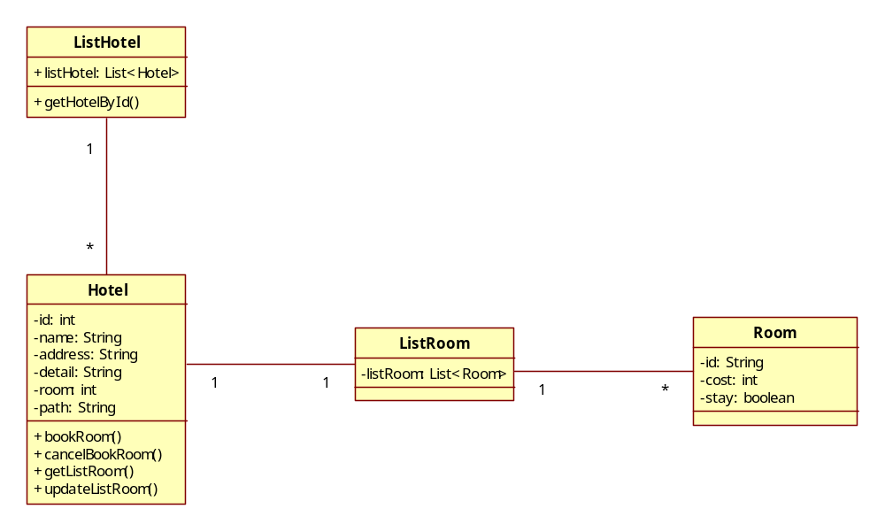

Danh sách các lớp đối tượng và quan hệ
STT | Tên lớp/quan hệ | Loại | Ý nghĩa/Ghi chú
1 | ListHotel | Lớp quan hệ | Lưu danh sách các khách sạn
2 | Hotel | Lớp đối tượng | Lưu thông tin tổng quát khách sạn
3 | ListRoom | Lớp đối tượng | Lưu danh sách các phòng trong một khách sạn
4 | Room | Lớp đối tượng | Lưu thông tin tổng quát của một phòng

Mô tả chi tiết từng lớp đối tượng
- Lớp ListHotel
  - Danh sách các thuộc tính
STT | Tên thuộc tính | Loại | Ràng buộc | Ý nghĩa/ghi chú
1 | listHotel | List<Hotel> |  | Danh sách khách sạn
  - Danh sách các trách nhiệm chính.
STT | Tên thuộc tính | Kết quả trả về | Ràng buộc | Ý nghĩa/ghi chú
1 | getHotelById | Hotel |  | Lấy thông tin của khách sạn dựa trên ID

- Lớp Hotel
  - Danh sách các thuộc tính
STT | Tên thuộc tính | Loại | Ràng buộc | Ý nghĩa/ghi chú
1 | id | int |  | Số hiệu của khách sạn
2 | name | String |  | Tên khách sạn
3 | address | String |  | Địa chỉ khách sạn
4 | detail | String |  | Mô tả về khách sạn
5 | room | int | > 0 | Số lượng phòng trong khách sạn
  - Danh sách các trách nhiệm chính.
STT | Tên thuộc tính | Kết quả trả về | Ràng buộc | Ý nghĩa/ghi chú
1 | bookRoom | Hotel |  | Đặt phòng
2 | cancelBookRoom | String |  | Hủy đặt phòng
3 | getListRoom | ListRoom |  | Lấy danh sách phòng trong khách sạn
4 | updateListRoom | void |  | Cập nhật lại danh sách phòng và tình trạng
- Lớp ListRoom
  - Danh sách các thuộc tính
STT | Tên thuộc tính | Loại | Ràng buộc | Ý nghĩa/ghi chú
1 | listRoom | List<Room> |  | Danh sách phòng
  - Danh sách các trách nhiệm chính.
STT | Tên thuộc tính | Kết quả trả về | Ràng buộc | Ý nghĩa/ghi chú
- Lớp Room
  - Danh sách các thuộc tính
STT | Tên thuộc tính | Loại | Ràng buộc | Ý nghĩa/ghi chú
1 | id | String |  | Danh sách khách sạn
2 | cost | int |  | Đơn giá của phòng
3 | stay | boolean |  | Tình trạng của phòng, còn trống hay không
  - Danh sách các trách nhiệm chính.
STT | Tên thuộc tính | Kết quả trả về | Ràng buộc | Ý nghĩa/ghi chú

Sơ đồ trạng thái
Ghi chú: nếu trong đề tài có sơ đồ trạng thái thì trình bày trong phần này. Nếu không, có thể bỏ qua phần này
Với mỗi sơ đồ trạng thái: cần vẽ sơ đồ, ghi rõ danh sách các trạng thái và các biến cố hoặc hành động trong sơ đồ

